 | Escalamiento a Ingeniería y Seguimiento | Código: PRO-PVM-04 | Versión: 1.0
 | Escalamiento a Ingeniería y Seguimiento | Emisión: Septiembre 2026 | Revisión: Diciembre 2026
 | Procedimiento de Postventa | Estado: Borrador para validación | Página: 1 de 1
 | Cláusula ISO 9001: 8.5.5, 9.1.2 | Propietario: Coordinación de Postventa | Elaboró: DETA Consultores

Importante: La revisión eléctrica y estructural es responsabilidad de Ingeniería y se ejecuta y documenta bajo PRO-ING-05 y FOR-ING-05. Este procedimiento gestiona el escalamiento, el seguimiento del plazo y la retroalimentación al cliente; no reescribe la revisión técnica.

1. OBJETIVO
Estandarizar el traspaso de los casos de postventa que requieren revisión eléctrica, estructural o reconfiguración hacia Ingeniería u Operaciones, el cumplimiento del plazo de 15 a 20 días y el seguimiento con retroalimentación al cliente, sin reescribir la revisión técnica (PRO-ING-05).
2. ALCANCE
Aplica a los casos clasificados en PRO-PVM-01 o PRO-PVM-02 que requieren una revisión o reconfiguración formal. Cubre desde la apertura del ticket hacia Ingeniería u Operaciones hasta la retroalimentación al cliente en el cierre. La ejecución de la revisión eléctrica y estructural es de Ingeniería (PRO-ING-05) y este procedimiento no la reescribe.
3. DEFINICIONES Y ABREVIATURAS
Término | Definición
Escalamiento | Traspaso formal de un caso de postventa a Ingeniería u Operaciones para su revisión o reconfiguración.
Ticket | Registro del caso y de su ruta de atención (FOR-PVM-01).
SLA | Plazo comprometido de resolución del caso escalado: de 15 a 20 días.
Traspaso | Entrega del caso con el concentrado de evidencias y el análisis preliminar completos.
Retroalimentación | Contacto de Postventa con el cliente tras el cierre para informarle el resultado y registrar su percepción.
4. DOCUMENTOS DE REFERENCIA
- ISO 9001:2015 cláusulas 8.5.5 (actividades posteriores a la entrega) y 9.1.2 (satisfacción del cliente)
- SOL-PROC-001 Proceso Comercial-Ingeniería-Postventa, fase 7.6 (documento origen)
- PRO-ING-05 Revisiones Programadas y Postventa Técnica (ejecución de la revisión)
- PRO-ING-01 Planeación y Programación de Visitas Técnicas (criterio de tarjeta completa)
- FOR-PVM-01 Ticket de Postventa
- FOR-PVM-02 Concentrado de Evidencias del Cliente
- FOR-ING-05 Encuesta de revisión (cierre técnico de la revisión, por Ingeniería)
5. RESPONSABILIDADES
Responsable | Funciones
Postventa | Preparar y escalar el ticket · Comunicar el plazo al cliente al escalar · Dar seguimiento al avance · Retroalimentar al cliente en el cierre
Coordinación de Ingeniería | Agendar y ejecutar la revisión o reconfiguración en Ingeniería u Operaciones (PRO-ING-05) · Documentar el cierre técnico en FOR-ING-05
Coordinación de Postventa | Escalar los casos que exceden el plazo comprometido
6. POLÍTICAS Y LINEAMIENTOS
Traspaso con evidencia. El ticket se escala a Ingeniería u Operaciones con el concentrado de evidencias (FOR-PVM-02) y el análisis preliminar completos; sin ellos el caso no se agenda, en línea con el criterio de tarjeta completa de PRO-ING-01.
Plazo comprometido. El caso escalado se resuelve en un rango de 15 a 20 días. Postventa comunica el plazo al cliente al escalar el caso.
No reescritura de la revisión. La revisión eléctrica y estructural se ejecuta y documenta bajo PRO-ING-05 y FOR-ING-05; Postventa no la ejecuta ni la redefine.
Retroalimentación al cliente. Al cierre del caso por Ingeniería, Postventa retroalimenta al cliente cuando este lo desea y registra su percepción sobre la resolución.
7. DESARROLLO DEL PROCEDIMIENTO
El procedimiento se desarrolla en fases secuenciales. Cada paso identifica al responsable y, cuando aplica, el registro que debe generarse.
Fase 1. Escalamiento
1. Preparar el traspaso · Consolidar el ticket (FOR-PVM-01), el concentrado de evidencias (FOR-PVM-02) y el análisis preliminar. Si falta información, completar las evidencias con el cliente (FOR-PVM-02) o el análisis preliminar interno antes de escalar.
Responsable: Postventa
Control: Traspaso completo
2. Escalar a Ingeniería u Operaciones · Canalizar el ticket al departamento correspondiente vía Trello y comunicar al cliente el plazo de 15 a 20 días.
Responsable: Postventa
Registro: FOR-PVM-01 actualizado
Fase 2. Ejecución por Ingeniería (referencia)
3. Agendar y ejecutar la revisión · La revisión o reconfiguración se agenda y ejecuta según PRO-ING-05 y el cierre técnico se documenta en FOR-ING-05. Este paso es una referencia; no se reescribe la revisión.
Responsable: Coordinación de Ingeniería
Registro: FOR-ING-05 (por Ingeniería)
Fase 3. Seguimiento y cierre
4. Monitorear el plazo · Dar seguimiento al avance del caso durante su ejecución; si excede el rango de 15 a 20 días, escalar a Coordinación de Postventa y reforzar el seguimiento hasta el cierre.
Responsable: Postventa
Control: Dentro del plazo o escalado
5. Retroalimentar al cliente · Al cierre, cuando el cliente lo desea, contactarlo para la retroalimentación, registrar su percepción sobre la resolución y cerrar el ticket.
Responsable: Postventa
Registro: FOR-PVM-01 cerrado
8. DIAGRAMA DE FLUJO
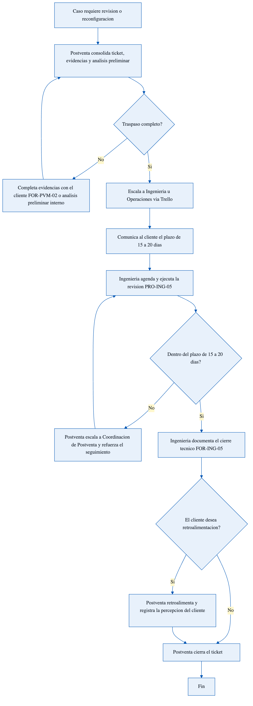
Del traspaso a Ingeniería al cierre del ticket con retroalimentación al cliente.
9. REGISTROS Y FORMATOS ASOCIADOS
Código | Formato
FOR-PVM-01 | Ticket de Postventa
FOR-ING-05 | Encuesta de revisión (registro de PRO-ING-05, insumo del cierre)
10. CONTROL DE CAMBIOS
Versión | Fecha | Descripción del cambio | Elaboró
1.0 | Septiembre 2026 | Emisión inicial. Formaliza el escalamiento de Postventa a Ingeniería y el seguimiento del plazo. Revisión trimestral. | DETA Consultores
11. CONTROL DE FIRMAS

__________________________ | __________________________ | __________________________
Elaboró  DETA Consultores | Revisó  Coordinación de Postventa | Aprobó  Dirección General

